**Atividade Avaliativa – Experimentos de Banco de Dados**

1. Crie as tabelas e faça as inserções dos dados, conforme descritas a seguir:

**CONSUMIDOR**

|  |  |  |  |
| --- | --- | --- | --- |
| **Codigo_consumidor** | **Nome_consumidor** | **Telefone_consumidor** | **Limite_compra_consumidor** |
| 200 | Marcelo Dim | 3222-0809 | 1.400,00 |
| 201 | Priscilla Pardim | 3233-2474 | 2.100,00 |
| 203 | Ricardo Pardim | 3323-0071 | 1.500,00 |
| 204 | Melissa Freitas | 3343-9021 | 800,00 |
| 205 | Carolina Silva | 3224-5678 | 800,00 |

|  |  |  |  |
| --- | --- | --- | --- |
| **Nome coluna** | **Tipo de dados** | **Tamanho** | **Restrição** |
| Codigo_consumidor | INTEGER |  | PRIMARY KEY |
| Nome_consumidor | VARCHAR | 1000 | NOT NULL |
| Telefone_consumidor | VARCHAR | 9 | NOT NULL |
| Limite_compra_consumidor | NUMBER | 38 | NOT NULL |

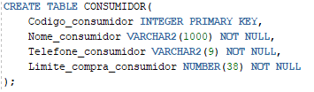

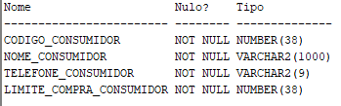

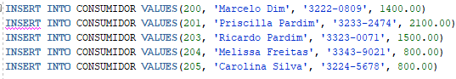

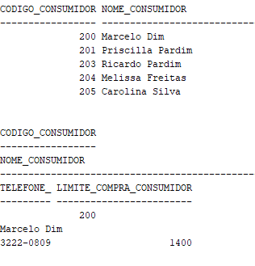

**PEDIDO**

|  |  |  |  |
| --- | --- | --- | --- |
| **Codigo_pedido** | **Codigo_consumidor** | **Data_compra** | **Valor_pedido** |
| 3005 | 200 | 10/04/2023 | 1.200,00 |
| 3008 | 201 | 13/04/2023 | 860,00 |
| 3010 | 203 | 17/04/2023 | 1.200,00 |
| 3015 | 204 | 20/04/2023 | 655,00 |
| 3023 | 205 | 21/04/2023 | 700,00 |

|  |  |  |  |
| --- | --- | --- | --- |
| **Nome coluna** | **Tipo de dados** | **Tamanho** | **Restrição** |
| Codigo_pedido | INTEGER |  | PRIMARY KEY |
| Codigo_consumidor | INTEGER |  | FOREIGN KEY |
| Data_compra | DATE |  | NOT NULL |
| Valor_pedido | NUMBER | 38 | NOT NULL |

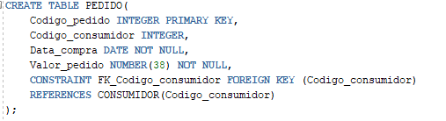

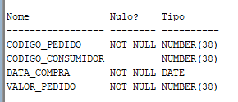

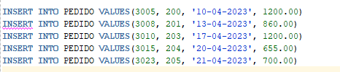

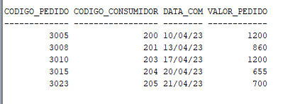

**ITENS**

|  |  |  |  |
| --- | --- | --- | --- |
| **Codigo_itens** | **Codigo_pedido** | **Qtde_itens** | **Subtotal** |
| 001 | 3005 | 10 | 1.200,00 |
| 002 | 3008 | 12 | 720,00 |
| 003 | 3008 | 2 | 240,00 |
| 004 | 3010 | 1 | 500,00 |
| 005 | 3010 | 2 | 335,00 |
| 006 | 3010 | 1 | 185,00 |
| 007 | 3015 | 1 | 125,00 |
| 008 | 3015 | 1 | 630,00 |
| 009 | 3023 | 1 | 400,00 |
| 010 | 3023 | 1 | 300,00 |

|  |  |  |  |
| --- | --- | --- | --- |
| **Nome coluna** | **Tipo de dados** | **Tamanho** | **Restrição** |
| Codigo_itens | INTEGER |  | PRIMARY KEY |
| Codigo_pedido | INTEGER |  | FOREIGN KEY |
| Qtde_itens | INTEGER |  | NOT NULL |
| Subtotal | NUMBER | 38 | NOT NULL |
|  |  |  |  |

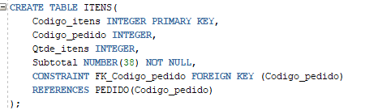

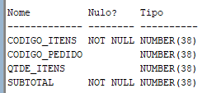

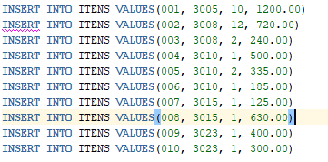

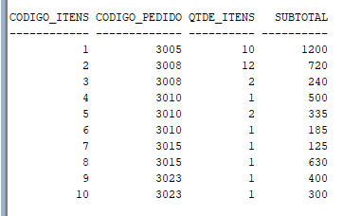

1. Selecione o pedido cujo código seja 3010





1. Encontre os pedidos cujo valores sejam maiores que R$ 1.000,00



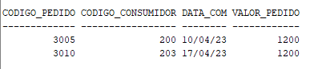

1. Encontre os pedidos cujo valores sejam maiores que R$ 1.000,00 e a data seja anterior (menor) a 15/04/2023





1. Encontre todos os nomes dos consumidores que comecem ou terminem com Silva





1. Selecione os nomes de todos os consumidores ordenados por nome e telefone



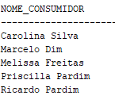

1. Encontre os códigos de pedidos, a partir da tabela “itens”, sem repetição de código



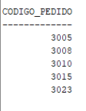

1. Encontre a soma dos valores dos pedidos





1. Encontre o valor médio dos pedidos cujo valor seja maior que R$ 1.000,00



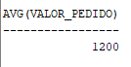

1. Encontre o valor máximo dos pedidos cuja data esteja entre 15/04/2023 e 30/04/2023, exceto estas datas



